РАБОЧАЯ ГРУППА АДМИНИСТРАЦИИ КИЗИЛЮРТОВСКОГО РАЙОНА ПРОВЕРИЛА УСЛОВИЯ ПРОЖИВАНИЯ ДЕТЕЙ, ПРИБЫВШИХ ИЗ СИРИИ
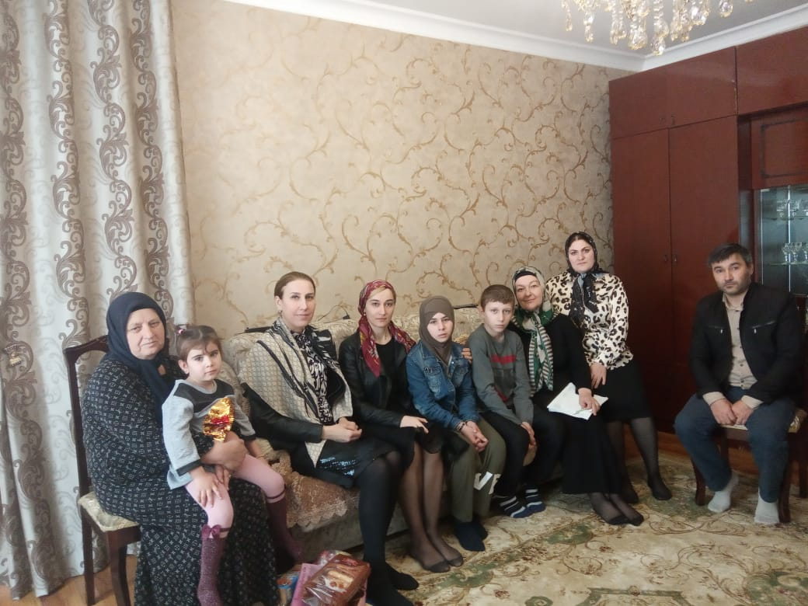
29 апреля члены комиссии по делам несовершеннолетних и защите их прав совместно с рабочей группой Антитеррористической комиссии посетили в селении Стальское троих детей, прибывших на прошлой неделе из Сирии.
«Дети будут проживать в с. Стальское у предварительного опекуна – Лалипат Дадагишиевой, которая приходится им родной бабушкой. 28 апреля комиссия уже выезжала к опекуну для проверки жилья, где будут жить дети, на соответствие нормам санитарного и жилищного законодательства»,- сообщили в отделе социальной политики, опеки, попечительства и по делам несовершеннолетних администрации Кизилюртовского района.
Вчера комиссия встретилась с директором Стальской школы №3 Умижат Магомедалиевой для обсуждения возможности их устройства в школу. По словам директора Стальской школы №3, дети на летних каникулах пройдут подготовку к экзамену, который они будут сдавать перед началом учебного года, чтобы определить уровень их знаний и понять, в какой класс их отправить.

